NxWitness / Sefica ProBox
Назначение модуля: данный модуль предназначен для интеграции с NxWitness (Sefica ProBox).
Для включения модуля откройте меню «Настройка»: «Сервис» «Настройка» «NxWitness» или воспользуйтесь горячей клавишей F8 для вызова меню настройка и перейдите к разделу «NxWitness». В разделе настроек модуля NxWitness установите флажок в графе «Включить».
Внимание! Все действия будут сохранены только после нажатия на кнопки «Применить» или «ОК». 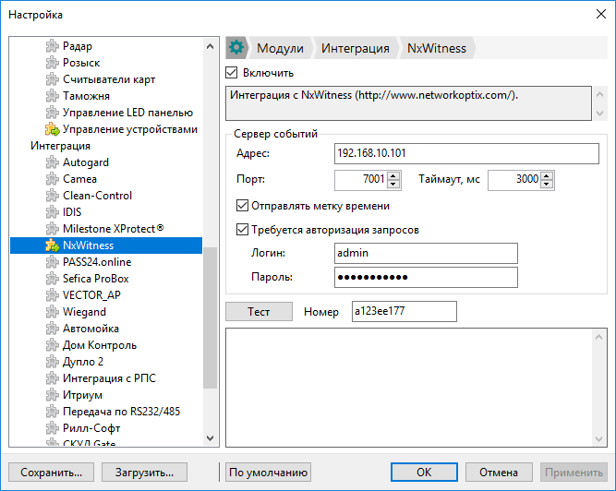
Настройка
Для настройки соединения необходимо указать:
Адрес: путь к серверу NxWitness.
Порт: порт вашего сервера NxWitness и таймаут переподключения.
Логин и пароль: введите имя пользователя и пароль, используемые для подключения к серверу.
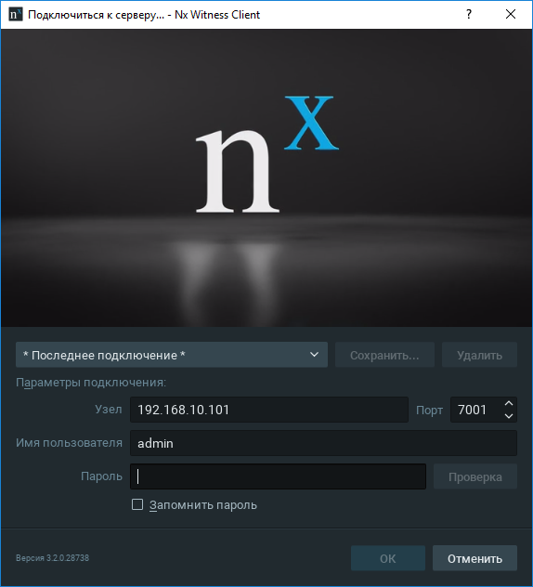
Нажмите кнопку «Применить» для сохранения настроек.
Для проверки правильности введенных настроек нажмите кнопку «Тест» – в программу Nx Witness Client будет отправлен тестовый номер.
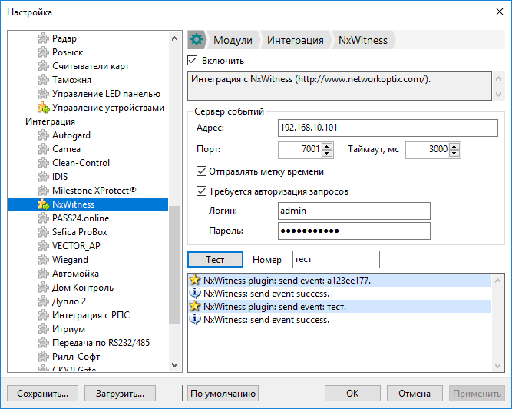
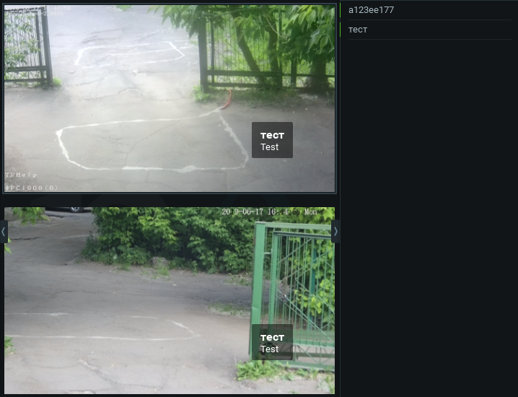
В журнале событий тест отображается следующим образом:
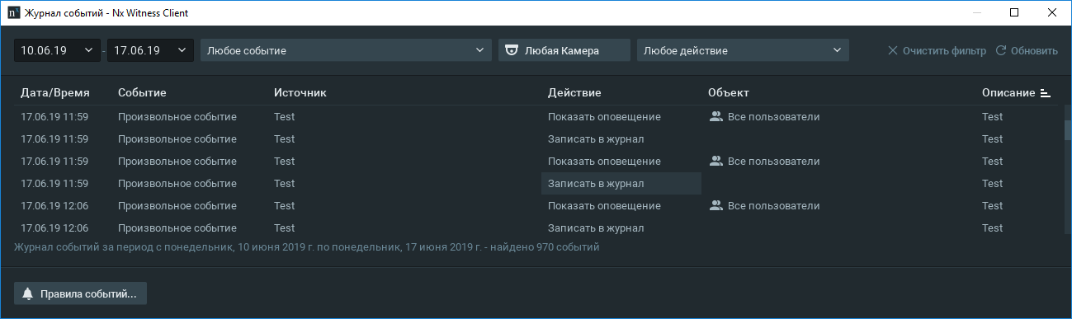
Отправленные в Nx Witness результаты распознавания в журнале событий отображаются как произвольное событие. По умолчанию для него включены отображение оповещений и запись о нем в журнал событий.
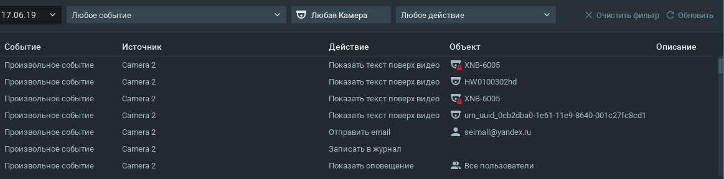
Для получения дополнительной информации о результатах распознавания может потребоваться настройка следующих правил событий:
Показать текст поверх видео
Нажмите кнопку «Добавить»:
Событие: «Произвольное событие».
Действие: «Показать текст поверх видео» на выбранных камерах.
Укажите время, которое оповещение будет отображаться поверх видео. По умолчанию время установлено на 5 сек.
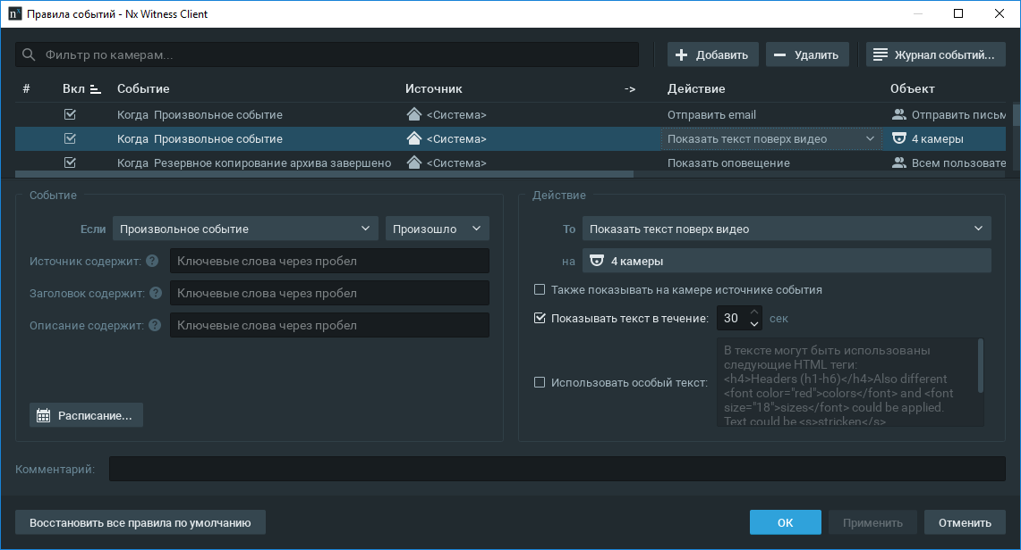
Отображение текста поверх видео: номер без списка.
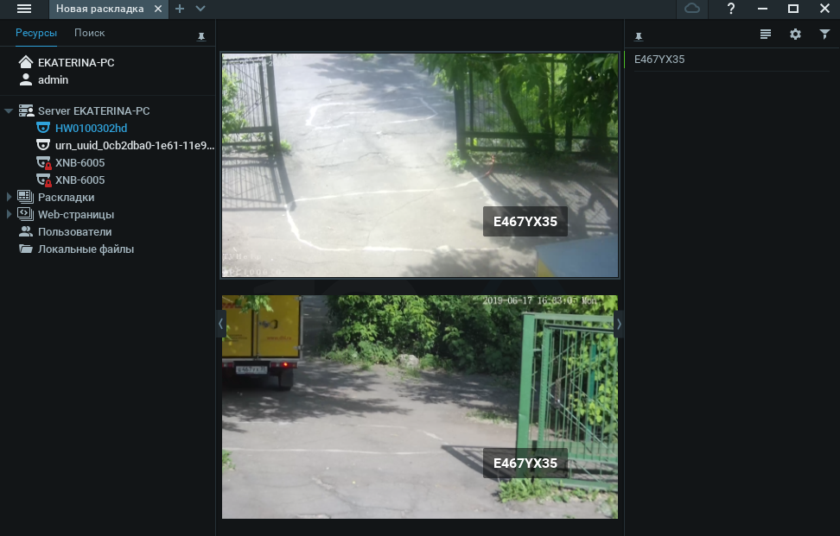
Отображение текста поверх видео: номер и список, в который он занесен в базе Автомаршала.
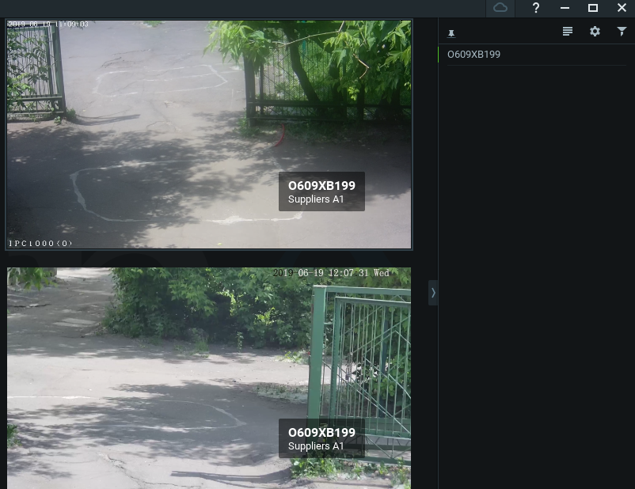

Отправить email
Нажмите кнопку «Добавить»:
Событие: «Произвольное событие» произошло.
Действие: «Отправить email» выбранным пользователям.
Настройки почты – настройте или проверьте ранее введенные настройки исходящей почты.
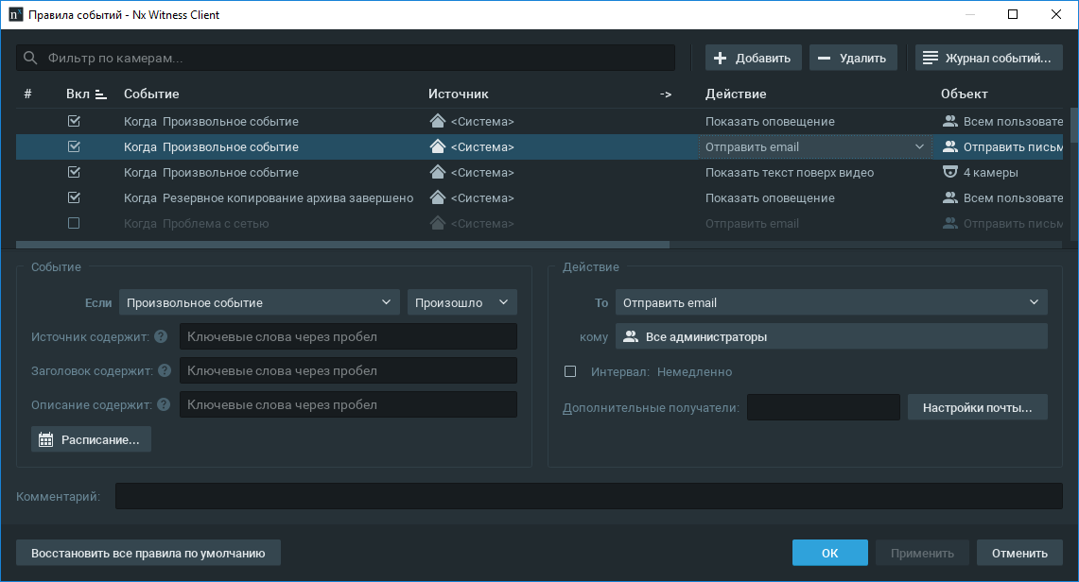
Если все настройки введены верно, то при поступлении в Nx Witness результатов распознавания на почту будут отправляться письма следующего вида:
В заголовке письма указывается распознанный номер ТС. В теле письма указывается сервер в Nx Witness, информация о системе (заполняется в настройках почты в клиенте Nx Witness), видеоканал, на котором произошло событие распознавания, номер ТС, дата и время распознавания.
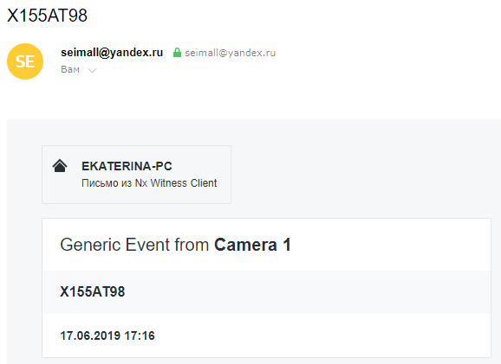

Добавить в закладки
Нажмите кнопку «Добавить»:
Событие: Произвольное событие произошло.
Действие: Закладка на выбранных видеоканалах.
Длительность: укажите время записи в секундах.
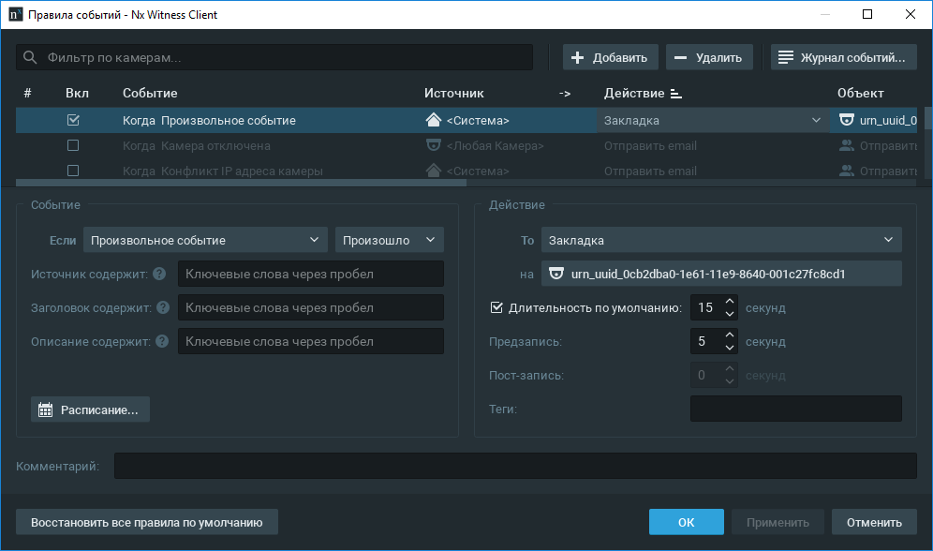
Для перехода к журналу закладок воспользуйтесь комбинацией горячих клавиш Ctrl + B.
В журнале закладок отображается номер ТС, камера, с которой произведена запись, время и длительность видеозакладки.
